Дополнительные публичные обсуждения проекта постановления Правительства Курской области
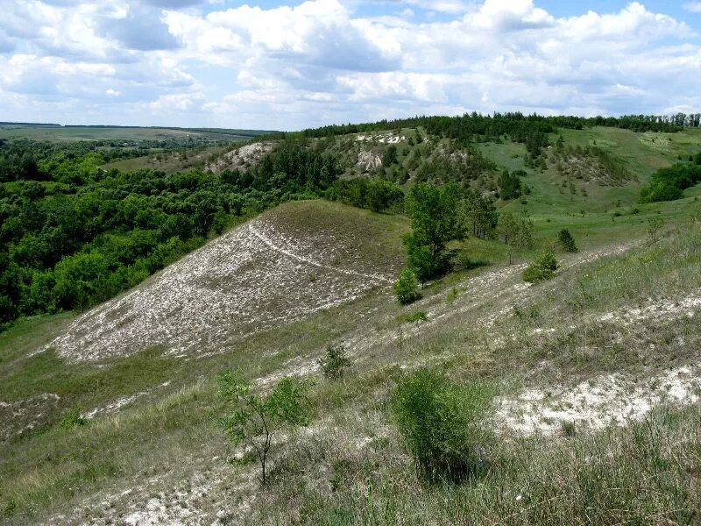

Министерство экономического развития, занятости населения и туризма Курской области проводит дополнительные публичные обсуждения в рамках процедуры оценки регулирующего воздействия по проект постановления Правительства Курской области «О памятнике природы регионального значения «Истоки реки Стенеги».
Целью предлагаемого регулирования является обеспечение охраны уникального природного геологического объекта послеледниковой «мертвой» речной долины и комплекса растительности, имеющего научное и познавательное значение, занимающего значительную площадь и являющегося местом обитания редких видов флоры и фауны Курской области, в том числе внесенных в Красную книгу Курской области (2017).

Предлагаем рассмотреть проект нормативного правового акта
на предмет наличия в нем положений, вводящих избыточные, необоснованные ограничения или обязанности для предпринимателей.

Подробная информация о проекте постановления размещена
в государственной информационной системе «Интернет-портал правовой информации Курской области» (https://kurskpravo.ru/npa_detail/1129). (Свои предложения и замечания просим направить в электронном виде (doc*, rtf*) не позднее 18 августа 2026 года на адрес электронной почты ORV@rkursk.ru, контактное лицо: Савилов Руслан Андреевич, 8 (412) 54-03-02 (216).

